PRIMEROS PASOS CON WRITER

LA INTERFAZ DE WRITER

El espacio de trabajo principal de Writer se muestra en la 1. Los menús y barras de herramientas se describen en la Guía de primeros pasos, capítulo 1, Introducción a LibreOffice. Otras características de la interfaz de Writer serán cubiertas en este capítulo.
de estado
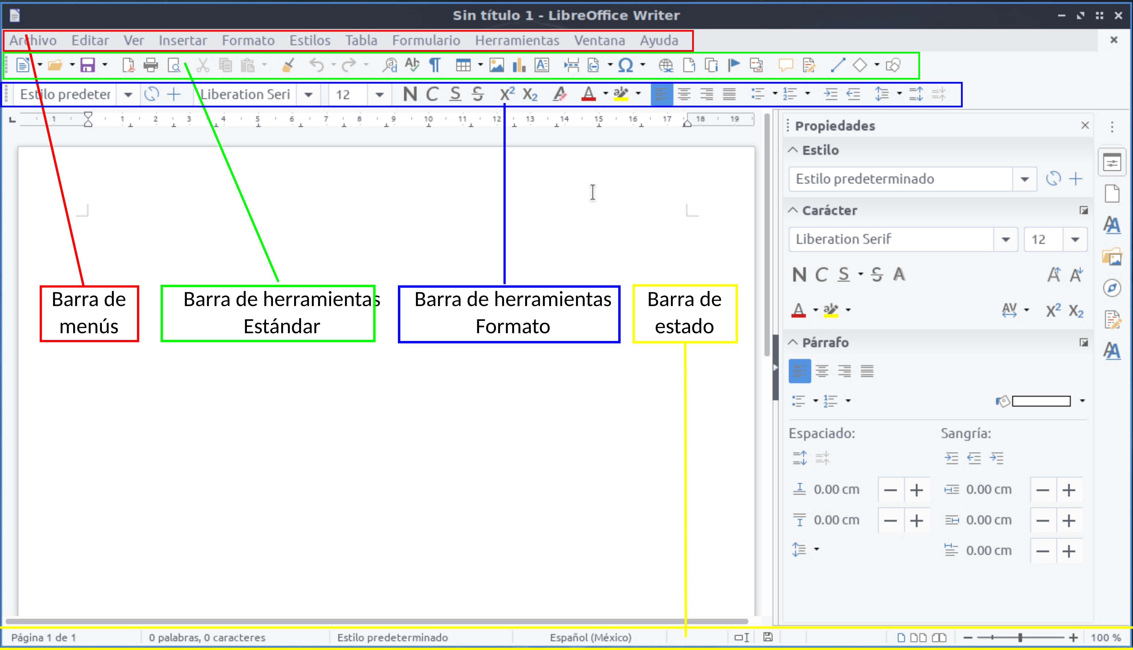Figura 1: Área de trabajo de Writer
La barra de estado de Writer proporciona información acerca del documento y métodos para cambiar algunas de sus características rápidamente.
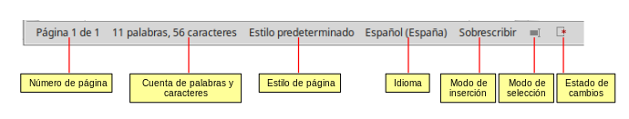
Figura 2: Lado izquierdo de la barra de estado
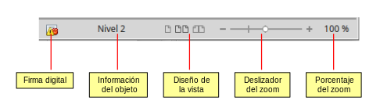
Figura 3: Lado derecho de la barra de estado
Número de página
Muestra el número de la página actual, el número de la secuencia (si es diferente) y el número total de páginas en el documento. Por ejemplo, si reinicia el número de página a 1 en la tercera página, su número de página es 1 y su número de secuencia es 3.
Si se han definido marcadores en el documento, haciendo clic derecho en este campo aparece un lista de los marcadores; haga clic en el que desee.
Para ir a una página específica en el documento, haga doble clic en este campo. Se abrirá el diálogo Ir a la página. Haga clic en el campo Página y escriba el número de página o de secuencia de la página deseada y pulse Intro.
Cuenta de palabras y caracteres
La cuenta de palabras y caracteres del documento se muestra en la Barra de estado y se actualiza a medida que se modifica el documento. Si hay seleccionado texto en el documento se cuenta este texto y reemplaza la cuenta mostrada.
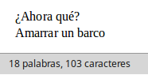 | 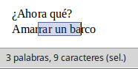

Para mostrar estadísticas más completas que incluyen el número de caracteres con o sin espacios en la selección y el documento completo, haga clic en esta área de la Barra de estado o seleccione Herramientas > Contador de palabras…
Se pueden ver el número de palabras y caracteres (y otra información, incluyendo el número de páginas, tablas y gráficos) del documento en Archivo > Propiedades… > Estadísticas.
Estilo de página
Muestra el estilo de la página actual. Para cambiar el estilo de la página, haga clic derecho en este campo. Aparece una lista de estilos de página; seleccione un estilo diferente haciendo clic sobre él.
Para editar el estilo de página actual, haga doble clic en este campo. Se abrirá el diálogo Estilo de página.
Idioma
Muestra el idioma, en la posición del cursor o del texto seleccionado, que se usa para comprobación de ortografía y para división de palabras y sinónimos.
Haga clic para abrir un diálogo en el que se puede elegir otro idioma para el texto seleccionado o para el párrafo en que está situado el cursor. También puede seleccionar Ninguno (no revisar la ortografía) para excluir el texto de la comprobación ortográfica o Más… para abrir el diálogo Carácter. Cualquier configuración de idioma establecida directamente se puede restaurar al idioma predeterminado desde este menú.
Modo de inserción
Esta área está en blanco en el modo Insertar. Haga clic para cambiar al modo Sobrescribir; clic de nuevo para volver al modo Insertar. En el modo Insertar todo el texto a la derecha de la posición del cursor se desplaza dejando espacio para el texto escrito; en el modo Sobrescribir el texto a la derecha del cursor se reemplaza con el texto que se está escribiendo. Esta característica se desactiva cuando se está en modo Grabar cambios.
Modo de selección
Haga clic para elegir diferentes modos de selección. El icono no cambia, pero si pasa el puntero del ratón sobre este campo un mensaje de información rápida indica qué modo está activo.
Cuando se hace clic en esta área, un menú contextual muestra las opciones disponibles.
Modo | Efecto
Selección estándar | Haga clic en el texto donde quiera posicionar el cursor o haga clic en una celda para hacerla la celda activa. Cualquier otra selección previa será desactivada.
Selección extendida (F8) | Hacer clic en el texto, se extiende o retrae la selección actual a partir de una selección previa.
Selección de añadido (May+F8) | Se añade una nueva selección a la selección existente. El resultado es una selección múltiple.
Selección de bloque (Ctrl+May+F8) | Se puede seleccionar un bloque de texto verticalmente, sin tomar en cuenta la continuidad de las palabras.
En sistemas Windows se puede mantener pulsada la tecla Alt mientras se arrastra el ratón para seleccionar un bloque de texto. No es necesario entrar en el modo Selección de bloque.
Estado de cambios del documento
El icono que se muestra en esta área cambia desde este a este si el documento se ha editado y los cambios no se han guardado. Haga clic en el icono de cambios sin guardar para guardar el documento.
Firma digital
Si el documento ha sido firmado digitalmente se muestra este icono . Si no se ha firmado, no se muestra nada. Para ver el certificado de la firma digital haga clic en el icono. Para firmar el documento digitalmente vaya a Archivo > Firmas digitales… para abrir el cuadro de diálogo Firmas digitales.
Información de sección u objeto
Cuando el cursor está en una sección, encabezado, elemento de una lista o cuando un objeto (como una imagen o una tabla) está seleccionado, se muestra información de ese elemento en este campo. Haciendo doble clic en este área se abre el diálogo pertinente. Para detalles consulte la ayuda o la Guía de Writer.
Diseño de la vista
Haga clic en un icono para cambiar a vista de página individual, vista de páginas múltiples o vista de libro. El efecto varía con la combinación del ancho de la ventana y factor de escala usado. Se puede editar el documento en cualquier vista. Vea la Escala

Para cambiar la ampliación de la vista arrastre el Deslizador de escala o haga clic en los signos + y – o haga clic derecho en el Porcentaje de nivel de escala para mostrar una lista de los valores de ampliación que elegir. La escala interactúa con la vista de página seleccionada para determinar cuantas páginas son visibles en la ventana de documento.

Figura 4: Diseño de la vista: individual, páginas o libro
Barra lateral
La barra lateral (vea la 5) de forma predeterminada aparece abierta y localizada en el lado derecho de la de la ventana de Writer. Si fuera necesario seleccione Ver > Barra lateral en el menú, para mostrarla. La barra lateral también tiene un botón Mostrar/Ocultar ().
La barra lateral de forma predeterminada contiene cinco paneles principales: Propiedades, Página, Estilos, Galería y Navegador. Si se ha seleccionado Activar las funcionalidades experimentales en Herramientas > Opciones… > LibreOffice > Avanzado, se pueden seleccionar dos paneles más (Gestionar cambios y Diseño) mediante la casilla Activar funcionalidades experimentales (podría provocar inestabilidad) de la sección Funcionalidades opcionales.
Cada panel principal tiene un icono en el panel de pestañas, a la derecha de la barra lateral, que permite alternar entre ellos. Dentro de los paneles principales hay una barra de título y uno o más paneles de contenido. Las barras de herramientas y los paneles laterales comparten muchas funciones. Por ejemplo, los botones para poner texto en negrita o cursiva existen tanto en la barra de herramientas Formato como en el panel Carácter del panel principal Propiedades.
Algunos paneles contienen un botón Más opciones (), el cual, si se hace clic sobre él, abre un diálogo con mayor cantidad de opciones de edición. Este nuevo diálogo abierto bloquea la edición del documento hasta que se cierra.
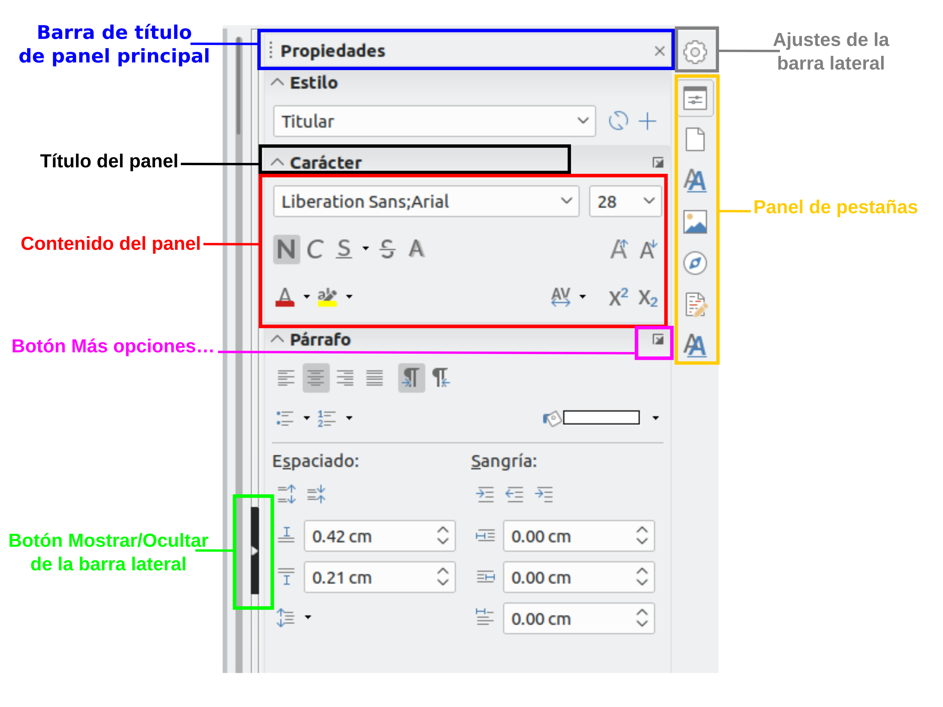
Figura 5: Barra lateral, panel principal Propiedades y paneles de contenidos
Los paneles principales se describen a continuación.
- Propiedades: contiene herramientas para el formato directo del documento. Por defecto, las herramientas están separadas en los siguientes cuatro paneles para la edición de texto:
Estilo: Muestra o aplica un estilo de párrafo en la posición del cursor. Crea o actualiza un estilo.
Carácter: Modifica el tipo de fuente, tamaño, color, peso, estilo y espaciado de la fuente.
Párrafo: Modifica el estilo de párrafo mediante alineación, listas o viñetas, color de fondo, sangría y espaciado.
Si está seleccionado un objeto gráfico, se abren los siguientes paneles:
- Área: Modifica el modo de relleno y transparencia del área de fondo del gráfico.
- Imagen: [Se abre si el objeto es una imagen del tipo JPG, PNG o GIF] Modifica el brillo, contraste, modo de color y la transparencia.
- Ajuste: Permite definir el ajuste del texto alrededor de la imagen, establecer un contorno y una separación entre imagen y texto.
Posición y tamaño: Habilita la edición de la anchura, altura, rotación y atributos de volteo.
Si lo seleccionado es un objeto de dibujo, entonces estarán disponibles los siguientes paneles:
Área: Están disponibles relleno y transparencia.
Línea: Permite la edición del estilo de línea, anchura, color, flechas y estilos de esquinas y extremos.
Posición y tamaño: Habilita la edición de la anchura, altura, rotación y atributos de volteo.
Si está seleccionado un marco se abre el panel de ajuste, pero puede estar inhabilitado si el ajuste del marco no está disponible.
- Página: contiene herramientas que modifican el formato del documento: orientación, margen, tamaño y número de columnas de la página.

- Precaución
Tenga en cuenta que cambiando las opciones en el panel Página se cambia el estilo de la página en uso, modificando no solo la página actual sino todas las páginas que utilizan el mismo estilo de página.
Estilos: Gestiona los estilos que se emplean en el documento, aplica estilos existentes, crea nuevos o modifica los existentes.
Galería: Añade imágenes y diagramas incluidos en los temas predeterminados. Este panel contiene dos secciones; la primera lista los temas por nombre (flecha, fondos, diagramas, etc) y la segunda muestra las imágenes de la categoría seleccionada. Seleccione el botón Tema nuevo... para crear nuevas categorías. Para insertar una imagen en un archivo o añadir una imagen en una categoría nueva simplemente arrastre la imagen utilizando el administrador de archivos.
Navegador: Hojee el documento y reorganice su contenido seleccionando la diferentes categorías, como encabezados, tablas, marcos, gráficos, etc. Esta ventana es similar a la barra de herramientas flotante que se puede abrir desde Ver > Navegador en la barra de menú o el botón Navegador de la barra de herramientas Estándar. La diferencia consiste en que el navegador de la barra lateral no contiene un botón para activar/desactivar cuadro de lista (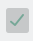).
- Gestionar cambios: Lista todos los cambios hechos desde que se activó el modo de seguimiento de cambios. Este panel es una vista alternativa al diálogo que se puede mostrar desde Editar > Seguimiento de cambios > Gestionar… en la barra de menú. Esta pestaña solo está disponible cuando se ha activado la casilla Activar funcionalidades experimentales en el panel Funcionalidades opcionales de Herramientas > Opciones > LibreOffice > Avanzado.
- Diseño: Proporciona acceso rápido a los temas (fuentes y colores) y estilos predefinidos. Esta pestaña solo está disponible cuando se ha activado la casilla Activar funcionalidades experimentales en el panel Funcionalidades opcionales de Herramientas > Opciones > LibreOffice > Avanzado.
Cambiar vistas del documento
Writer tiene varios modos de ver un documento: Normal y Web. Para cambiar la vista vaya al menú Ver y haga clic en la vista requerida.
También se puede elegir una vista de Pantalla completa para eliminar las distracciones de la decoración de las ventanas de la aplicación. Presione la tecla Esc para salir de esta vista y volver a la vista Normal o Web.
Otra alternativa que tiene es elegir Ver > Escala > Escala… en la barra de menú para mostrar el diálogo Diseño de vista y escala (vea la figura 6), en el que puede seleccionar las misma opciones que en la barra de estado.
En la vista Web la mayoría de estas opciones no están disponibles.
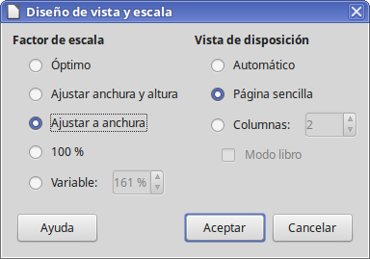
Figura 6: Seleccionar escala y diseño de vista
La vista Normal es la vista por defecto en Writer. En esta vista se puede usar el control deslizante de Escala y los iconos de Diseño de la vista en la barra de estado para cambiar la ampliación.
En la vista Web solamente se puede usar el control deslizante, los botones de Diseño de vista en la barra de estado están desactivados y no están disponibles la mayoría de las opciones del diálogo Diseño de vista y escala.
En la vista Pantalla completa, el documento se muestra utilizando la ampliación y diseño previamente seleccionados. Para salir de la vista Pantalla completa y volver a la vista Normal o Web, presione la tecla Esc o haga clic en la barra flotante que aparece en la esquina superior izquierda. También puede utilizar Ctrl+May+J para entrar y salir en la vista Pantalla completa.
En la vista Normal, también se pueden ocultar y mostrar las cabeceras y pies y el hueco entre páginas. Para ello seleccione Ver > Ocultar espacios en blanco en la barra de menú. Aparecerá una marca al lado de la opción. Una vez que la opción está activada, los espacios también estarán ocultos en la vista Pantalla completa.

